第四单元 电 第1讲 电流和电路


1．(2012年茂名)下列物理量中，以科学家安培的名字作为单位的是( )
A．电压 B．电流 C．电阻 D．电功率
2．下列物体中属于导体的是( )
A．硬币 B．橡胶棒 C．玻璃杯 D．干燥的木棒
3．(2013年湛江)中考期间某考场保密室有两把不同的钥匙，分别由两名保密工作人员保管，只有当两把钥匙都插入钥匙孔(相当于闭合开关)时，电动门才会打开，单独使用某一把钥匙不能使门打开．下列图中符合要求的电路是( )

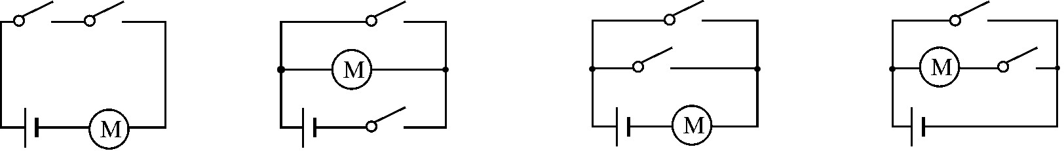[来源:www.shulihua.net]
A B C D
4．如图4－1－8所示，粗心的小强把电流表并联在灯泡L₁两端了，此时如果闭合开关，将会发生( )
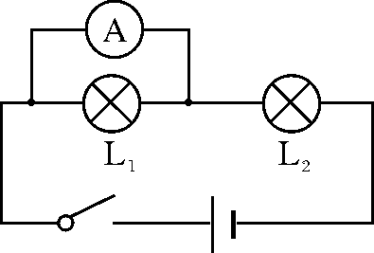
图4－1－8
A．电源短路
B．电流表损坏
C．L₁不亮
D．L₂灯丝烧断[来源:www.shulihua.net]
5．(2014年宁波)下列电路图中，开关S闭合后，两个电阻并联的是( )
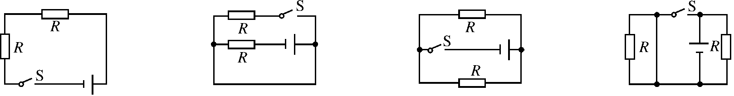
A B C D
6．两只不一样的灯泡串联在同一电源上，有一只灯泡发出了很强的光，而另一只灯泡却发出较暗的光，则下列说法中正确的是( )
A．发光强的灯泡中的电流大 B．发光暗的灯泡中的电流大
C．两灯中的电流一样大 D．无法确定
7．(2013年绍兴)下列四个电路中，电流表能测量通过灯L₁的电流的是( )
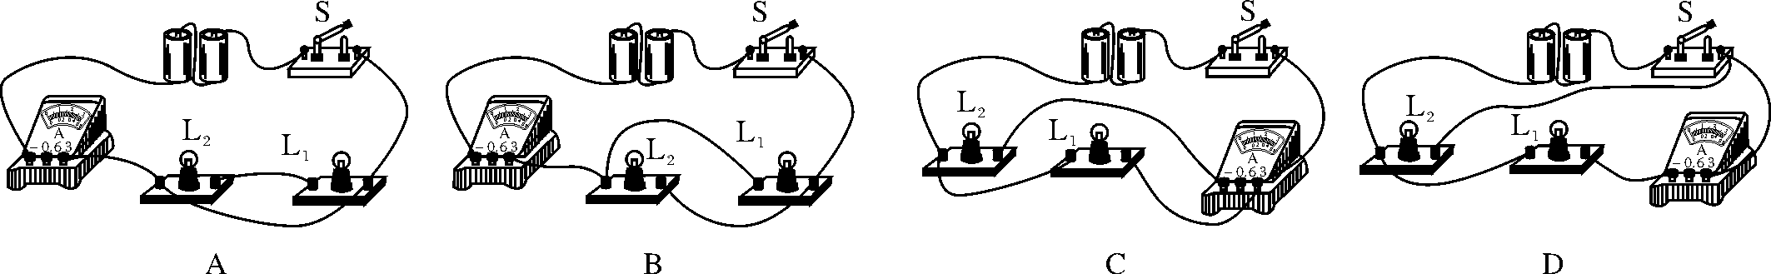

8．如图4－1－9所示的电路中，开关S₁、S₂都闭合时，三个电流表A₁、A₂和A₃的示数分别是I₁、I₂和I₃，若已知I₁＝0.2 A，I₂ ＝0.3 A，则I₃应为( )
A．0.1 A B．0.2 A C．0.3 A D．0.5 A
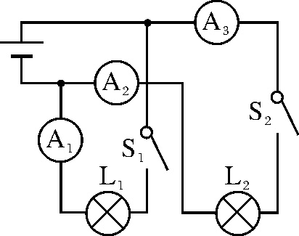
图4－1－9

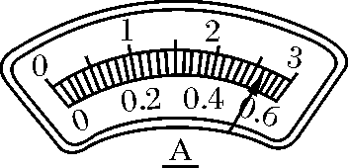
图4－1－10

9．某同学用电流表测电流时，电流表指针位置如图4－1－10所示，则电流值可能是( )
A．2.6 A或0.46 A B．2.06 A或0.52 A C．2.6 A或0.52 A D．2.06 A或0.46 A[来源:www.shulihua.net]
10．避雷针尖端不断向空中释放电子，这时避雷针中( )
A．没有电子 B．电流从尖端流向地面
C．电流从地面流向尖端 D．无法确定
11．(2013年湛江)我国家庭电路的电压是________V，每个用户之间的电路连接方式是________联；今年高考，湛江市首次使用金属探测仪防止考生作弊，金属是________(填“导体”或“绝缘体”)．
12．(2014年福州)将与羊毛衫摩擦过的气球靠近头发，会看到如图4－1－11所示的惊奇现象．这是由于气球摩擦后____________，会__________不带电的头发．
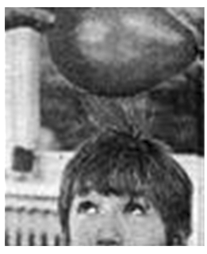
图4－1－11
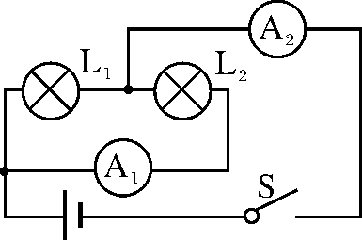
图4－1－12

13．如图4－1－12所示的电路中，开关S闭合，通过L₁与L₂的电流之比为3∶7，则A₁与A₂的示数之比为__________．
14．在图4－1－13所示的电路中，若两灯组成串联电路，需要________端和________端连接；若两灯组成并联电路，需要________端和________端、________端和________端连接．
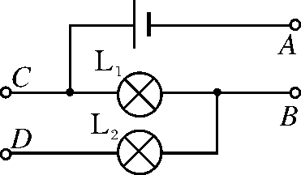
图4－1－13
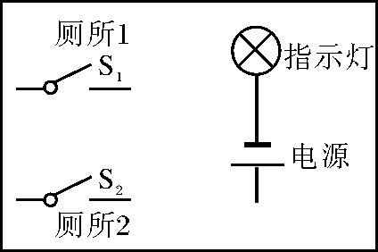
图4－1－14

15．(2012年梅州)火车在两节车厢之间有两间厕所，只有当两间厕所的门都关上时(每扇门相当于一个开关)，车厢中指示牌内的指示灯才会发光，显示“厕所有人”的字样，提醒旅客两间厕所内都有人．请你把图4－1－14中的各元件符号连接成符合上述设计要求的电路图．
16．(2014年广州)根据图4－1－15所示的电路，在虚线框内画出对应的电路图．
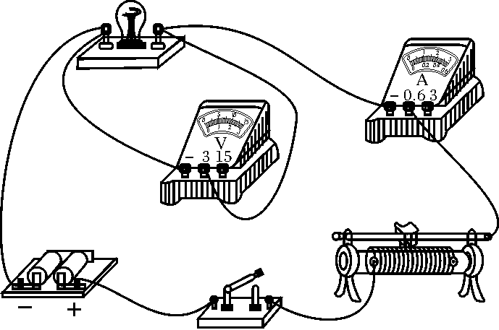
图4－1－15


17．(2013年衢州)为保证司乘人员的安全，轿车上设有安全带未系提示系统．当乘客坐在座椅上时，座椅下的开关S₁闭合，若未系安全带，则开关S₂断开，仪表盘上的指示灯亮起；若系上安全带，则开关S₂闭合，指示灯熄灭．下列符合该设计的电路图是( )
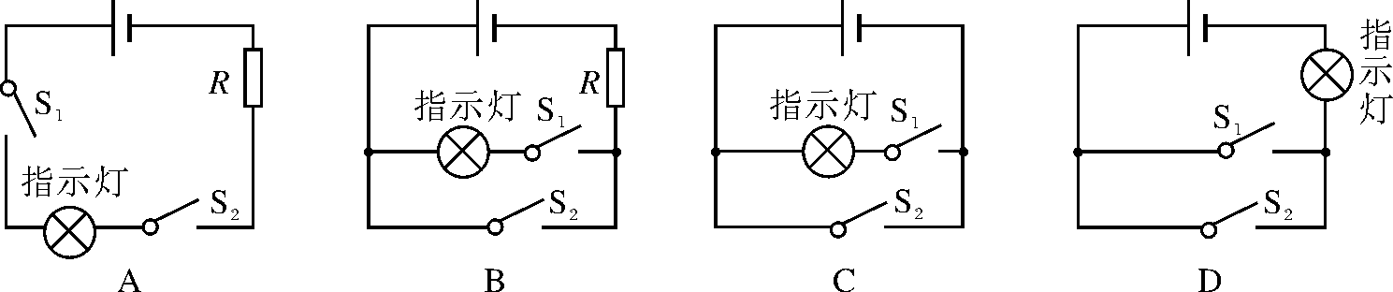
18．如图4－1－16所示的是一次实验时电流表指针的偏转情况，王强对此作出了四种结论，其中错误的是( )
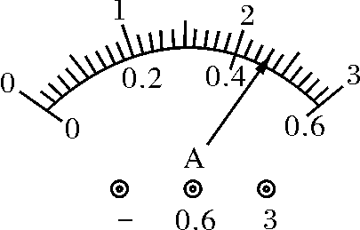
图4－1－16

A．若使用“－”和“3”两个接线柱接入电路，则指针所对的示数为2.3 A
B．若使用“－”和“0.6”两个接线柱接入电路，则指针所对的示数为0.46 A
C．若原来使用“－”和“3”两个接线柱接入电路，而后使用“－”和“0.6”两个接线柱接入电路，则指针所对的示数不会改变
D．电流从电流表的“－”接线柱流出
19．如图4－1－17所示的电路，闭合开关S时，灯泡L₁、L₂都不亮．用一段导线的两端接触a、b两点时，两灯都不亮；接触b、c两点时，两灯都不亮；接触c、d两点时，两灯都亮，则( )
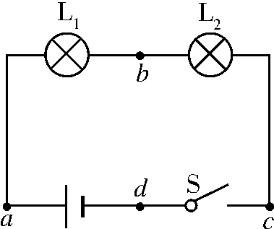
图4－1－17

A．灯L₁断路
B．灯L₂断路
C．灯L₂短路
D．开关S断路
20．如图4－1－18所示，要使L₁、L₂和L₃串联，应使S₁________，S₂________，S₃________；要使L₁、L₂和L₃并联，应使S₁________，S₂________，S₃________.
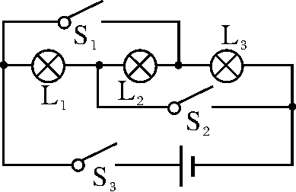
图4－1－18
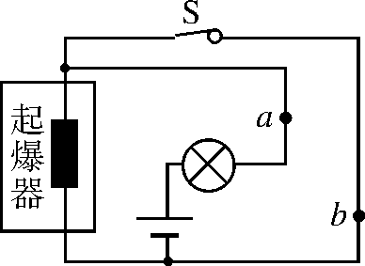
图4－1－19

21．恐怖分子在公共场所安装了定时炸弹，其引爆装置如图4－1－19所示，起爆前定时开关S是闭合的，当设定的起爆时间一到，定时开关S就会自动断开，为使引爆装置停止工作，拆弹专家应在________(填“a”或“b”)处剪断导线，拆除前起爆器上________(填“有”或“没有”)电流通过．
1．B 2.A 3.A 4.C 5.C
6．C 解析：开关S₁、S₂都闭合，两灯并联，A₁测L₁的电流，A₂、A₃都是与L₂串联在同一支路上，A₂、A₃测同一支路的电流，即I₂＝I₃＝0.3 A.
7．C 解析：两只灯泡串联在同一电源上，其电流一定是相等的，与它们的发光程度无关．
8．D 9.C
10．B 解析：在金属导体中，电流的方向与电子定向移动的方向是相反的．
11．220 并 导体
12．带了电 吸引
13．7∶10
14．A D C D A B
15．如图20所示．
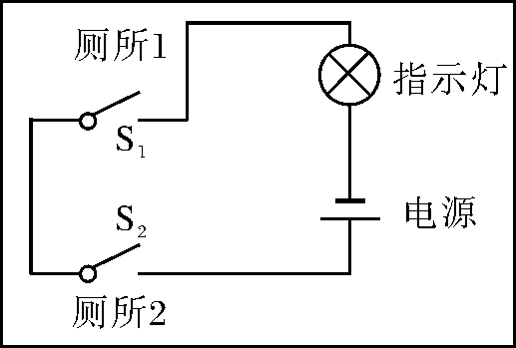
图20
[来源:www.shulihua.net]
16．如图21所示．
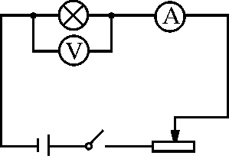
图21

能力题组[来源:数理化网]
17．B 18.C 19.D
20．断开 断开 闭合 闭合 闭合 闭合
21．a 没有
http://www.wuliok.com

